Перший майданчик - вул. Гуртова ( 48.547537, 34.969909 )
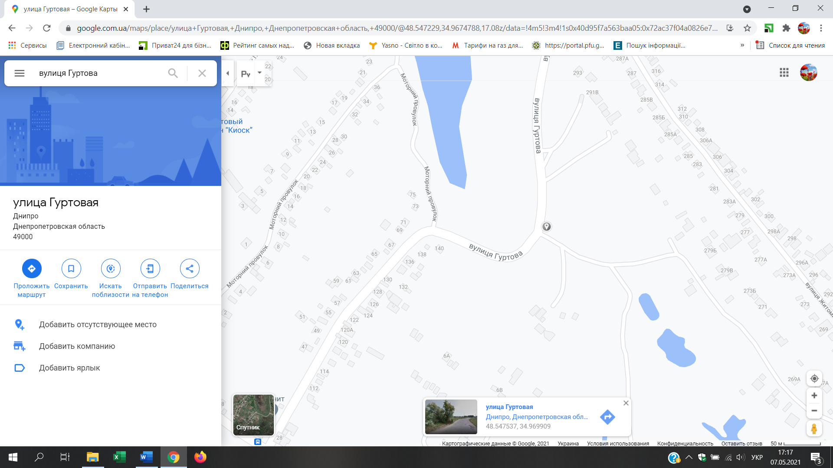

Другий майданчик - пров. Променистий 48.548149, 34.962661
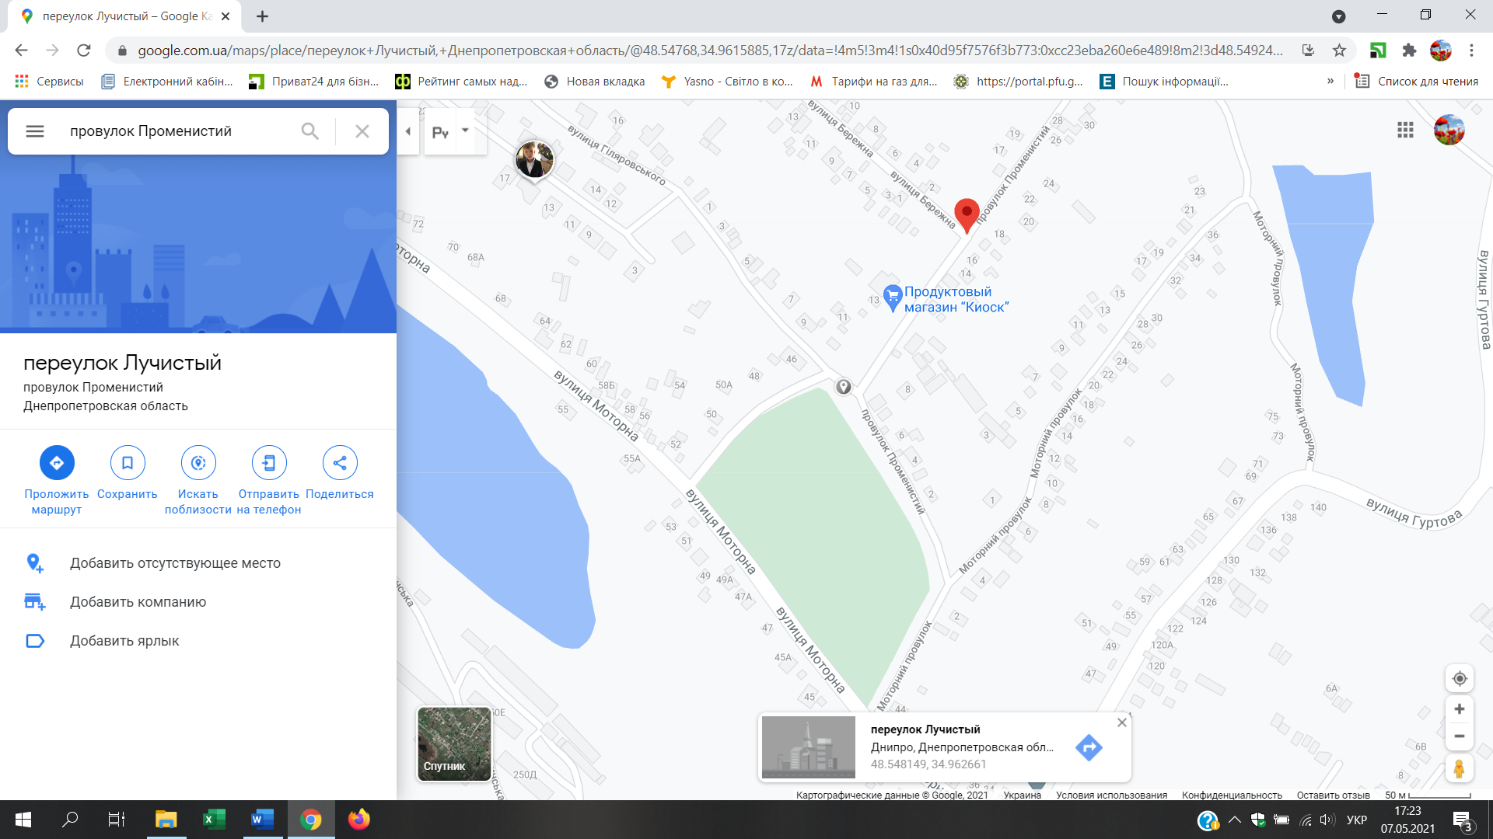

Третій майданчик – вул.Щитова 48.533208, 34.997829
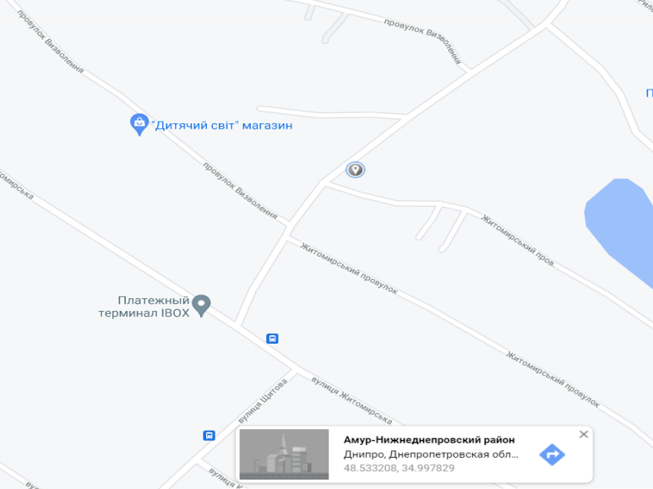
Четвертий майданчик – вул. Сподівань 48.525551, 34.993364
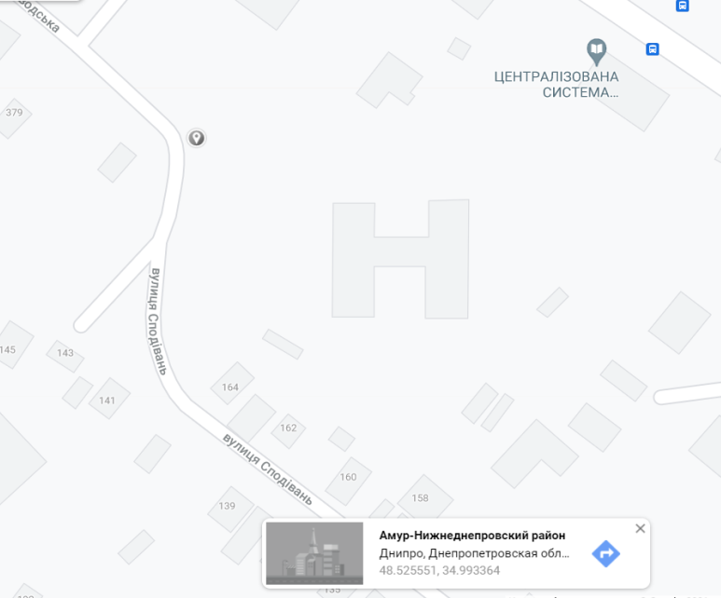

П’ятий майданчик – вул. Моторна, 208 48.554780, 34.933304
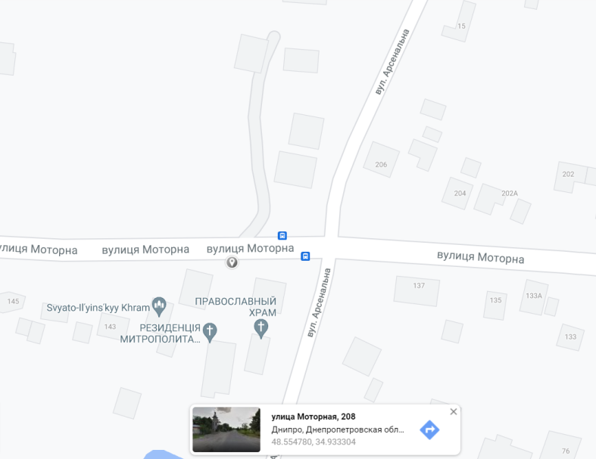

Шостий майданчик – вул. Передова 779 48.555386, 34.923584
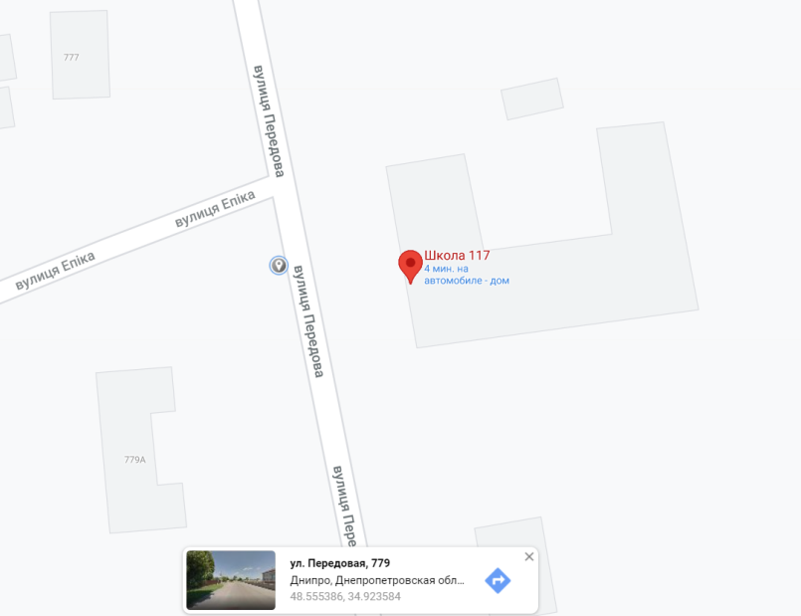

Сьомий майданчик – вул. Передова 593 48.542110, 34.949250
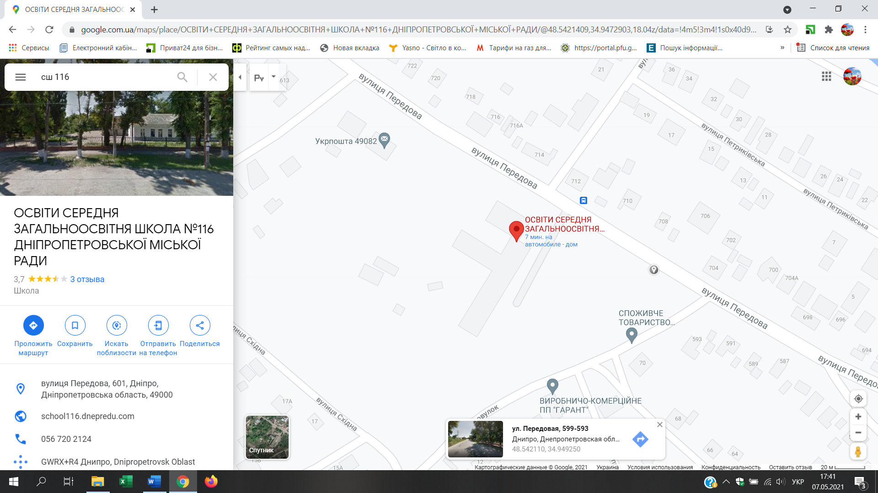

Восьмий майданчик – вул. Гуртова 48.539368, 34.961063
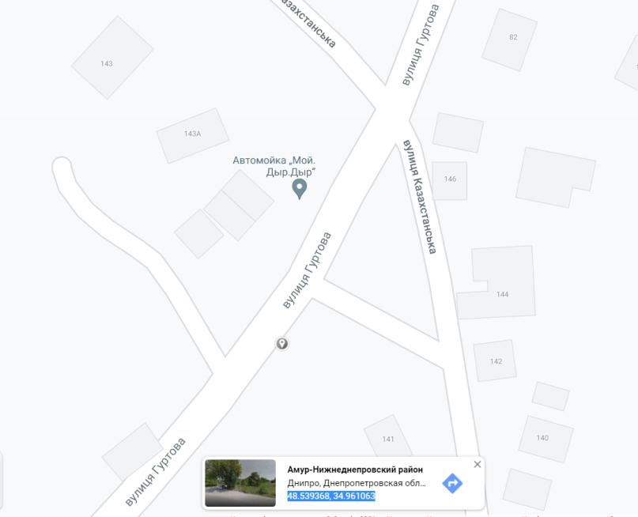

Дев’ятий майданчик – вул. Гуртова 48.534228, 34.957210

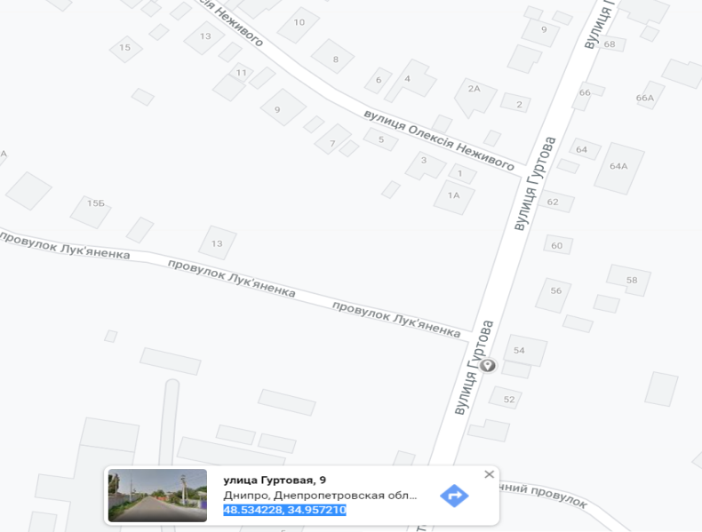

Десятий майданчик - пров. Балканський 48.543150, 34.963954
